**1.** **WARM UP + REVISION:** teacher's choice

* To je **porod**!
* Pracoval jsem u babičky.
* Dneska jsem vstával.
  + V kolik jsi vstával? V 5 hodin.
* Potom jsem snídal.
  + V kolik jsi snídal?
  + Snídal jsem v 6 hodin.
  + Co jsi snídal?
    - Snídal jsem vejce. *eggs*
      * Vejce je bílé a žluté.
      * Můžu vařit vejce 5 minut.
      * Vejce byly dobrý? Ano, moc dobrý…
* Potom jsem hrál s dcerou.
  + Co jsi hrál? Hrál jsem moc…
  + Hrál jsem „Kde je Johanka?“
* Díval jsem **na film pro děti**.
  + Na jaký film jsi se díval? Tučňáci z Madagaskaru.
    - Tuk: fat
    - Tučný: fatty
* Dělal jsem jídlo.
  + Jaké jídlo jsi dělal?
    - Dělal jsem hranolky…
* Hrál jsem s dcerou.
* Jedl jsem.
  + Kde jsi jedl? Doma, v kuchyni…
* Pil jsem.
  + Co jsi pil? Pil jsem kávu a vodu…
  + Jakou kávu? Velkou kávu s mlékem…
  + Dobrá káva byla? Ano, moc dobrá. Ale bylo málo… 0,5 litru.
* Jaké jídlo **jste** jedl včera?
  + Nevím, co jsem jedl.
    - Vejce, jogurt, maso a rýži…
* Máte rád jaro?
  + Ne, preferuju podzim.
  + Kdy začíná jaro?
  + Kdy začalo jaro? Včera!
* Jedl jsi maso o víkendu?
  + Nevím, co jsem jedl včera. Víkend je daleko… myslím ano, ale nevím..
* Máš dobrou náladu? Ano, každý den.,..
* Co jsi dělal včera?
  + Včera jsem vstával.
  + Potom jsem snídal.
  + Potom jsem hrál s dcerou.
  + Díval jsem **na film pro děti**.
  + Dělal jsem jídlo.
  + Hrál jsem s dcerou.
  + Jedl jsem.
  + Pil jsem pivo…. Nefiltrované pivo.
  + Pil jsem pivo na Drakenu…
* Máte aplikaci Lidl/Albert? Ano, ano. Nemám peníze….
* Jaký film máte rád? Nemám čas na filmy. Mám čas na filmy pro děti…
  + Poslední film, co jsem viděl, byl Blade Runner 2049. (2017)

**2.** **GRAMMAR:** **the future tense**

**Present tense**: moc komplikovaný

**Past tense**: není moc komplikovaný

**Future tense**: není vůbec komplikovaný

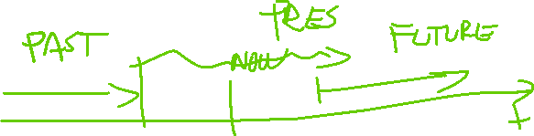

[Budoucí čas = the future tense](https://is.muni.cz/auth/el/med/jaro2023/aVLCJ0282/110611535/budouci_cas_-_future_tense_kfznfnrv.pdf?predmet=1482174)

BÝT: TO BE

budu = i will be

budeš = you will be

bude = s/he will be

budeme = we will be

budete = you will be

budou = they will be

BUDU + INFINITIV

budu STUDOVAT = i will STUDY

budeš STUDOVAT = you will STUDY

bude STUDOVAT = s/he will STUDY

budeme STUDOVAT = we will STUDY

budete STUDOVAT = you will STUDY

budou STUDOVAT = they will STUDY

JÍT / JET = TO GO /// letět: to fly (motion verbs)

**NO BUDU**

**JÍT (poo) pojdu: I will die (like the animal)**

**pů**jdu

**pů**jdeš

**pů**jde

**pů**jdeme



**pů**jdete

jdou

JET (**PO**)

**po**jedu

**po**jedeš

**po**jede

**po**jedeme

**po**jedete

**po**jedou

* Complete the table and learn how to form the future tense - Textbook: page 65 (+ document above).
* Listen to the dialogue and fill in the gaps, observe the future tense - Textbook: page 65/ex. 3: [AUDIO LINK](https://www.czechstepbystep.cz/coLm4dEPxQE9/uploads/2018/06/CD1_track_72.mp3)

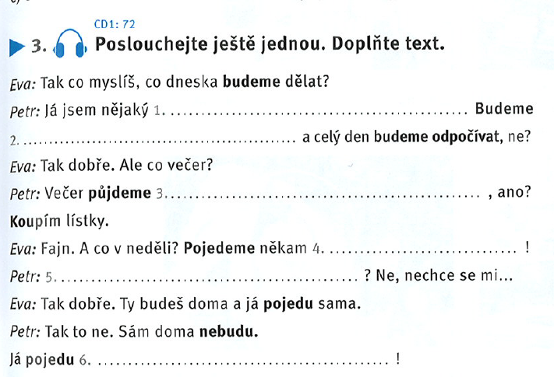



**Výlet**: a trip; pomalu (4 km/h)

Nechce se mi = (something) doesn’t want me to

* Chce se mi na záchod: I feel like going to the toilet
* Chce se mi spát
* Chce se mi zvracet (vomiting)
* Nechce se mi studovat.

Nechci = I do not want to

* Complete the exercises in the Textbook: page 66/ex. 5 + 6 + 8 + 9.

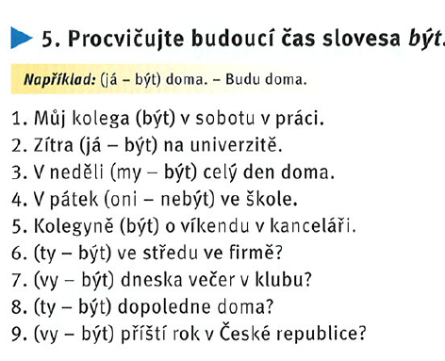



1. Bude
2. Budu
3. Budeme
4. Nebudou
5. Bude
6. Budeš
7. Budete
8. Budeš
9. Budete

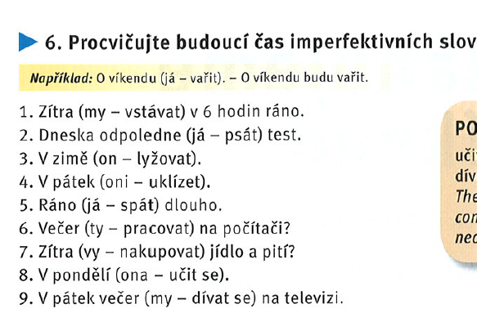



1. Budeme vstávat
2. Budu psát
3. Bude lyžovat
4. Budou uklízet
5. Budu spát
6. Budeš pracovat
7. Budete nakupovat
8. V pondělí SE bude učit.
9. V pátek večer SE budeme dívat…

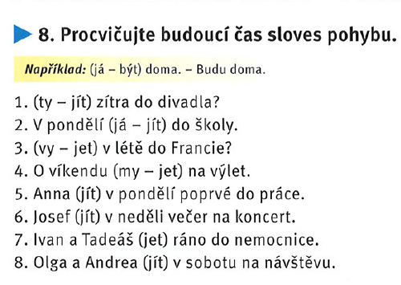



PŮ / PO

1. Půjdeš
2. Půjdu
3. Pojedete
4. Pojedeme
5. Půjde
6. Půjde
7. Pojedou
8. Půjdou

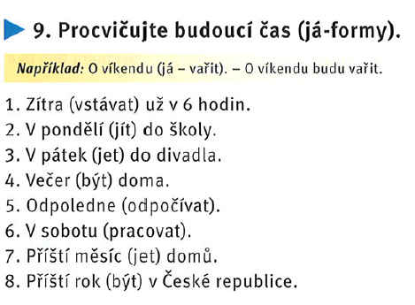



1. Budu vstávat
2. Půjdu
3. Pojedu
4. Budu
5. Budu odpočívat
6. Budu pracovat
7. Pojedu
8. Budu

**PAUZA? Do 12.45**

**3. SPEAKING**

* Use the random wheel: make future forms of verbs and use them in sentences: [RANDOM WHEEL](https://wordwall.net/resource/5318304/budouc%C3%AD-%C4%8Das)

**4. WORKING IN GROUPS**

* Learn new time expressions which are used in connection with the future - Textbook: page 66, grey box.

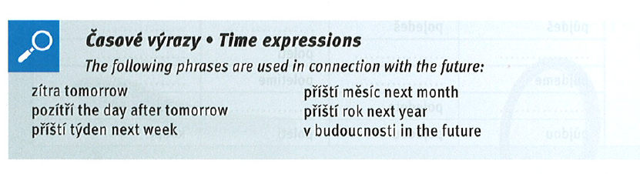



1. V pondělí
2. V úterý
3. Ve středu
4. Ve **čtvrtek** Čtvrtě

***Co budeš dělat +*** *time expression*

1. V pátek
2. V sobotu
3. V neděli

MONTHS

1. V lednu
2. V únoru
3. V březnu
4. V dubnu
5. V květnu
6. V červnu
7. V červenci
8. V srpnu
9. V září
10. V říjnu
11. V listopadu
12. V prosince

SEASONS

* Na jaře
* V létě
* Na podzim
* V zimě
* Ask your colleagues questions about their future plans + answer their questions: example: ***Co budeš dělat*** *zítra? Co budeš dělat příští týden? Kam pojedeš v létě? Kde budeš bydlet v roce 2030? …*
* Budu studovat…

**5. READING AND WRITING**

* Read the text about Tom's plans - Textbook: page 70/ex. 13.

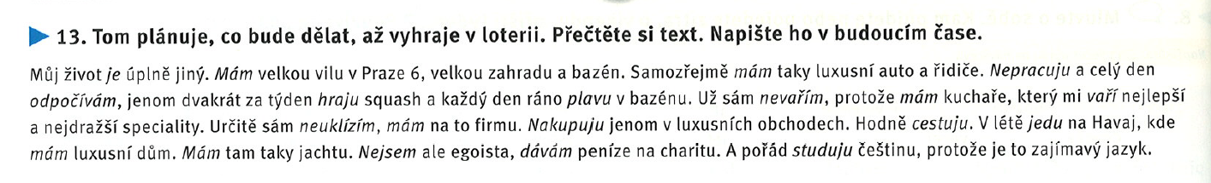



Můj život BUDE… úplně jiný…

Mám = budu mít

Nepracuju → nebudu pracovat; odpočívám → budu odpočívat; hraju → budu hrát; plavu → budu plavat

Nevařím → nebudu vařit; neuklízím = nebudu uklízet; budu nakupovat; cestuju → budu cestovat; pojedu; nebudu egoista; budu dávat; budu studovat

* Transform the text into the future tense and answer the questions in exercise 14.

**6. PRACTICE**

* Work with the Workbook (the green book): pages 87/ex. 5;  page 88/ex. 7 + 8 + 9; page  89/ex. 10 + 11.

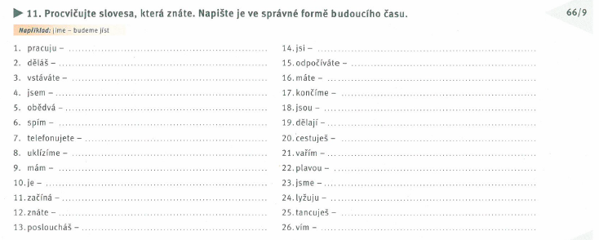

**HOMEWORK**

I. Study new vocabulary: **NECK and TRUNK/KRK a TRUP**

Online practice: [Flashcards](https://quizlet.com/580454292/neck-and-trunkkrk-a-trup-flash-cards/)

Online learning: [Link](https://quizlet.com/580454292/learn)

TEST 2

***Choose the correct verb, znát, vědět or umět***

## ***Znát***: to know + noun; you know a person or a place

Znám Martina, je můj učitel.

Znám českého prezidenta, viděl jsem ho v TV.

Znám Brno dobře.

## Vědět: knowing the answer

Víš, **kde je Bar, který neexistuje**?

Nevím, kde je ten bar.

**Znám** Bar, který neexistuje, protože jsem četl NY Times.

Víte, kde jsou Lužánky?

**Ano**. = autista mluví

Víte, kolik stojí pivo v Baru, který neexistuje? Nevím…

Víte, kolik je hodin? Ano, vím (autista); normální: je 13.25…

## Umět: know how to, can + inifinitiv + languages /// skills

Umím

* Česky
* Anglicky
* **Hindí**
* Španělsky
* Řecky
* Ukrajinsky
* Portugalsky
* Arabsky
* Italsky
* Rusky
* Francouzsky
* Iránsky → persky
* **Urdú**
* Norsky

Umím + infinitiv

* Plavat
* Mluvit
* Sportovat
* Vařit; umím vařit (čaj/vodu)
* lyžovat